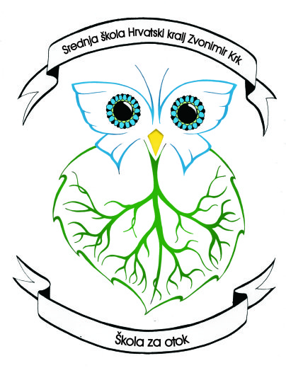
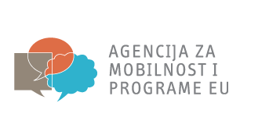
Rezultati natječaja za sudjelovanje u Erasmus+ projektu
INNOVATIVE TEACHERS FOR 21 CENTURY SCHOOL
Projektni broj: 2016-1-HR01-KA101-021806

Temeljem dostavljenih prijava Projektni tim Srednje škole Hrvatski kralj Zvonimir objavljuje rang listu odabranih nastavnika za mobilnosti

IDEC – Grčka:

NASTAVNIK | NAZIV STRUČNOG USAVRŠAVANJA | DATUM
Carol Marković | Innovative teaching methods | 6. - 10.2. 2017.
Elena Lipovac | Crative Lab | 30.1. - 3.2. 2017.
Tatjana Fugošić | Education for sustainable development | 13. – 17. 2. 2017.
Gordija Marijan | Intercultural competences | 3. – 7. 4. 2017.
Ana Pasarić | Quality management in education and training, ISO 9001 | 13. – 17. 3. 2017.

AMFI – Italija:

NASTAVNIK | NAZIV STRUČNOG USAVRŠAVANJA | DATUM
Dijana Stolfa | Start up business | 12. – 18. 3. 2017.

IFOM – Italija:

NASTAVNIK | NAZIV STRUČNOG USAVRŠAVANJA | DATUM
Meri Tomašić | Dual education and work-based learning | 7. – 12. 11. 2016.
Marijana Tomašić | Making the most of new technologies and social media in the classroom | 26. 2. – 4. 3. 2017.

